การสร้างตัวแปร Array (items = [""];) ใน java และการสร้างเมทอธ (itemSelected(item : string))

items = ["Krisana","Nitipong","Sathaporn","Terajeet","Tanatat"];

itemSelected(item : string){

console.log("Selected Item : ",item);

}

constructor(public navCtrl: NavController) {

การเรียกใช้ array และทำการเรียกใช้ console.log

<button ion-item \*ngFor="let item of items" (click)="itemSelected(item)">

{{item}}

</button>

ผลลัพธ์ ของการสร้าง array เมธอด และ console.log

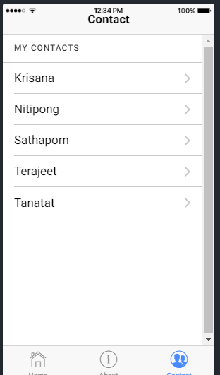

การสร้างตัวแปรแบบ object

items = [

{"name" : "Krisana","tel" : "0858494472","avatar" : "avatar icon1.png" },

{"name" : "Tanatat","tel" : "0909404504","avatar" : "avatar icon2.png" },

{"name" : "Sompot","tel" : "0854231518","avatar" : "avatar icon3.jpg" },

{"name" : "Nitipong","tel" : "0909523457","avatar" : "avatar icon4.png" },

{"name" : "Sathaporn","tel" : "0637826654","avatar" : "avatar icon5.png" }

];

การเรียกใช้ตัวแปร object แบบ avatar

<ion-item \*ngFor="let item of items">

<ion-avatar item-start>

<img src="assets/imgs/{{item.avatar}}" alt="">

</ion-avatar>

<h2>{{item.name}}</h2>

<p>{{item.tel}}</p>

</ion-item>

ผลลัพธ์

